
Étude par écrit et devoirs de la semaine:
Français: LudiQ pp. 96 à 99pas l’écriture du bas de la page) et p. 100 Cercle littéraire: À remettre le 15 janvier.

Math.: MathiQ B pp. 6, 8, 10, 16 et 17

S.O.S. Il manque 3 adultes pour accompagner les rencontres du Cercle littéraire de la semaine prochaine, jeudi 15 janvier de 8h30 à 9h15. Pouvez-vous nous aider?



Anglais:

Musique:

homophones: LA / L’A / L’AS / LÀ / LAS (lignes 140 à 144 de la p.25 de l’agenda)

«sous-entendus», «allusions» et «figures de style»inversion, comparaison et métaphore) LudiQ p. 94 (+ observez
LudiQ p. 95) (+ dans l’agenda p. 30, jetez un coup d’œil une fois à d’autres figures de style existantes…)

ces deux manipulations pour repérer le groupe sujet: REMPLACEMENT et ENCADREMENT (on peut le remplacer par un pronom de conjugaison, et on peut l’encadrer de «c’est… qui»), LudiQ p. 100tout en bas)

revoir les prépositions et les conjonctions, chanson et orthographe (agenda p. 13)
règle # 34, agenda p. 20

vocabulaire: Liste BLOC 15, agenda p. 38: «Le T qui fait le son [s]»

conjugaison: verbe irrégulier METTRE à ces temps de l’indicatif: présent, passé composé,
imparfait, plus-que-parfait, futur simple et passé simple.
Note: N’INSÉREZ JAMAIS DE E entre le T et le R (on n’écrit pas «vous metterez», mais «vous METTREZ»)

mathématiques: (congé de tables)

cercle, le vocabulaire: MathiQ p. 9 (avec quelques ajouts manuscrits)

transformer une fraction en nombre décimal (et vice versa) et en pourcentage
Étude:

français grammaire:





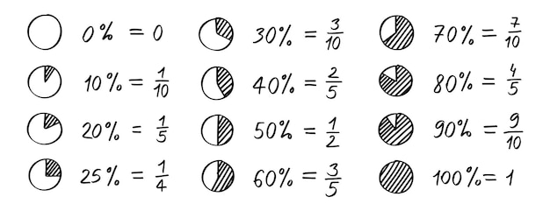



Mot maison-école: _____________________________________________________________

________________________________________________________________________________________
suite au verso
78

Au jour le jour:

lundi (JOURNÉE PÉDAGOGIQUE)  mardi: 8h20 peut-être gym…  (dîner au gym) 11h00 rassemblement au gym (ramenez vos billets de fierté!)  11h15 petit cours de sciences  15h35 AIDE AUX DEVOIRS  mercredi: 9h30 éducation physique  (dîner au gym) 14h45 fin des classes  14h45 SOCCER parascolaire | jeudi: 8h30 dictée avec mots de la semaine  (dîner au loft) 9h30 musique  18h15 volleyball parascolaire  vendredi: 8h30 contrôle de leçons  (dîner au corridor) 9h30 anglais

Mot aux élèves et aux parents:
Quel bonheur de vous retrouver! Faisons de 2026 une année faste et bienveillante pour nos finissants!

LA JEUNESSE DES MOUSQUETAIRES: c’est parti!

La semaine prochaine, nous débuterons l’aventure de la Dictée PGL! À suivre…

Ayez rapidement vos bottes, vos pantalons de neige et vos souliers
pour l’intérieur.

Aide aux devoirs:
Mardi, de 15h35 à 16h10, se tiendra l’aide aux devoirs.

Un souhait (en rime) pour 2026? :
« Pas de cellulaire avant d’avoir bien entamé le secondaire? »

77

